**Estudio del comportamiento de los transistores de efecto decampo canal N y de la compuerta NOT CMOS**

**PRESENTADO POR:**

**Edisón Camilo Porras Melgarejo Código: 2163021**

**Édison Jair Rodríguez Garcés Código: 2162887**

**Hendrik López Dueñas Código: 2170129**

**Profesor:**

**LUIS IGNACIO GONZÁLES RAMÍREZ**

**UNIVERSIDAD INDUSTRIAL DE SANTANDER BUCARAMANGA, SANTANDER, COLOMBIA**

**2019**

**Introducción:**

Los diseñadores de circuitos integrados solucionan los problemas que se plantean en la integración, esencialmente, con el uso de transistores. Esto determina las tecnologías de integración que, actualmente, existen y se deben a dos tipos de transistores que toleran dicha integración: los bipolares y los CMOS y sus variantes.

Tecnología CMOS: Lógica MOS Complementaria. Esta tecnología, hace uso básicamente de transistores de efecto de campo NMOS Y PMOS. Un dispositivo CMOS consiste en distintos dispositivos MOS interconectados para formar funciones

Lógicas. Los circuitos CMOS combinan transistores PMOS y NMOS, cuyos símbolos más comunes son los que se muestran en la Figura:

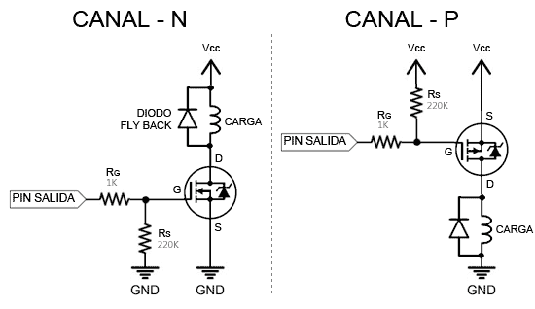

Figura 1. Símbolos más comunes de los transistores PMOS y NMOS.

**Objetivos:**

• Analizar el comportamiento del transistor de efecto de campo canal N.

• Estudiar el comportamiento de la corriente en el graduador, corriente en el drenador, el coeficiente de amplificación K y la impedancia de drenador a surtidor para el canal tipo N.

• Prevenir la región que se encontrara en NA y NB de entrada y salida sobre la gráfica de la compuerta NOTCMOS.

• Comprobar el comportamiento de la compuerta NOT CMOS.

• Analizar como el valor de voltaje que toma la entrada del circuito afecta a el(los) transistor(es) bloqueándolo(s) ó saturándolo(s).

Desarrollo:

1) Se realizó el circuito dela figura 1 sobre una protoboard utilizando un transistor IRF510 canal N, también se graduó un voltaje en la fuente a 5,00V y se tomaron las resistencias para R1 y R2 mostradas en el dibujo:

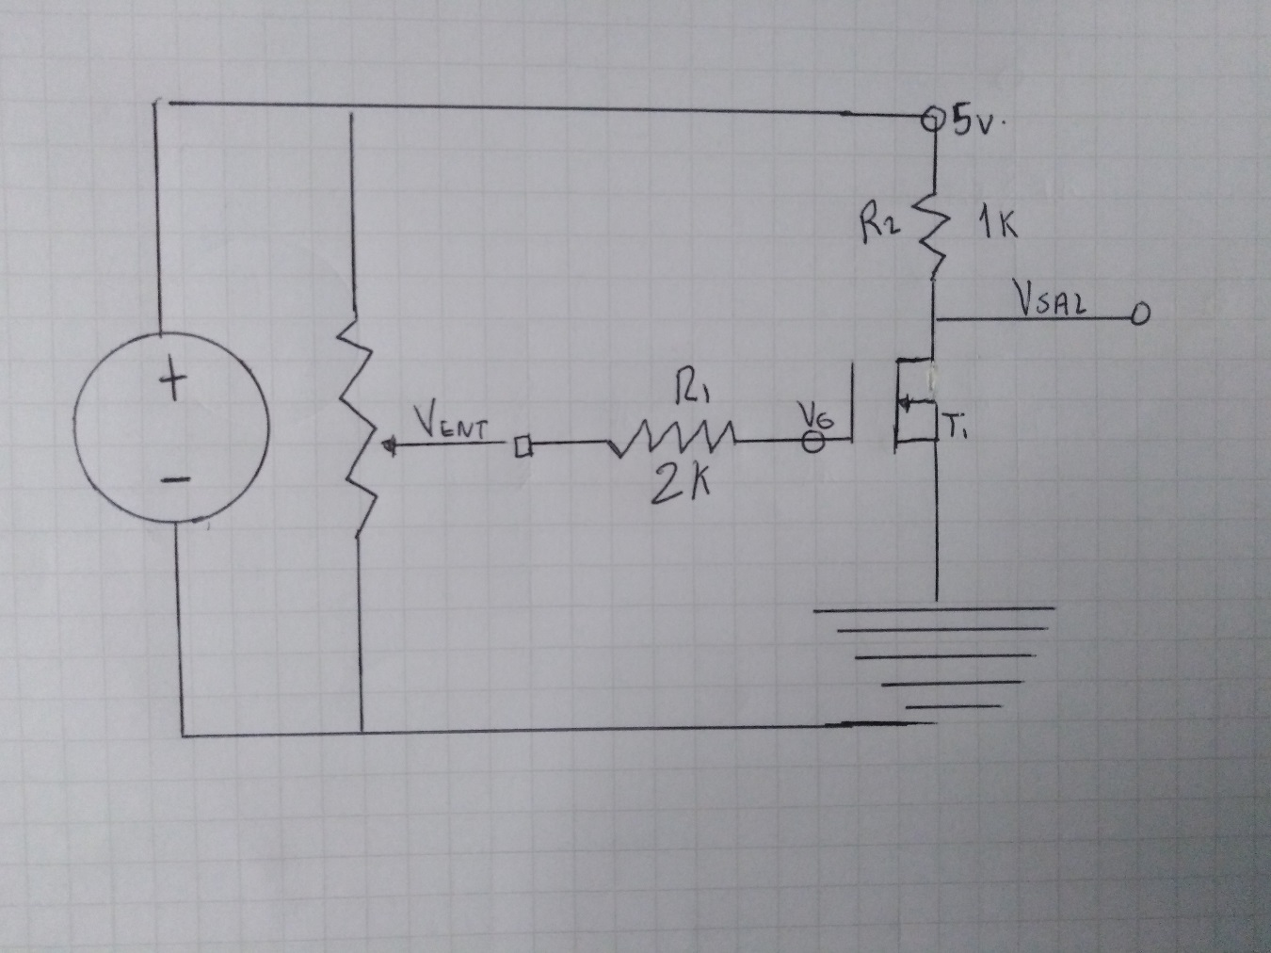

2) Se usó un potenciómetro para establecer voltajes desde 0V hasta 5V en la entrada, y para cada voltaje establecido, se midió el voltaje de salida (Vsal) y el del graduador (Vg), posteriormente se calculó la corriente en el graduador Ig,corriente en el drenador Id, coeficiente de amplificación **K** y la impedancia de drenador a surtidor **Zds**. Se tabularon los datos de la siguiente forma:

|  |  |  |  |  |  |  |
| --- | --- | --- | --- | --- | --- | --- |
| Vent [V] | Vg [V] | Vsal [V] | Ig [A] | Id [A] | K | Zcd [ohm] |
| 0 | 0 | 5,011 | 0 | -0,005011 | inf | -1000 |
| 0,5 | 0,51 | 5,011 | -0,000005 | -0,004511 | 902,2 | -1110,84017 |
| 1 | 1,001 | 5,011 | -5E-07 | -0,004011 | 8022 | -1249,31439 |
| 1,5 | 1,51 | 5,011 | -0,000005 | -0,003511 | 702,2 | -1427,22871 |
| 2 | 2 | 5 | 0 | -0,003 | inf | -1666,66667 |
| 2,5 | 4,9 | 5,08 | -0,0012 | -0,00258 | 2,15 | -1968,99225 |
| 3 | 3 | 4,88 | 0 | -0,00188 | inf | -2595,74468 |
| 3,5 | 3,49 | 4,61 | 5E-06 | -0,00111 | -222 | -4153,15315 |
| 4 | 4 | 0,005 | 0 | 0,003995 | inf | 1,25156446 |
| 4,5 | 4,51 | 0,004 | -5E-06 | 0,004496 | -899,2 | 0,88967972 |
| 5,01 | 5 | 0 | 5E-06 | 0,00501 | 1002 | 0 |
| 3,08 | 3,07 | 4,8 | 5E-06 | -0,00172 | -344 | -2790,69767 |
| 3,1 | 3,1 | 4,64 | 0 | -0,00154 | inf | -3012,98701 |
| 3,21 | 3,2 | 4,23 | 5E-06 | -0,00102 | -204 | -4147,05882 |
| 3,3 | 3,3 | 3,72 | 0 | -0,00042 | inf | -8857,14286 |
| 3,34 | 3,34 | 3,51 | 0 | -0,00017 | inf | -20647,0588 |
| 3,41 | 3,41 | 3,21 | 0 | 0,0002 | inf | 16050 |
| 3,61 | 3,61 | 2,86 | 0 | 0,00075 | inf | 3813,33333 |
| 3,38 | 3,38 | 2,65 | 0 | 0,00073 | inf | 3630,13699 |
| 3,39 | 3,39 | 2,26 | 0 | 0,00113 | inf | 2000 |
| 3,401 | 3,401 | 1,98 | 0 | 0,001421 | inf | 1393,38494 |
| 3,41 | 3,41 | 1,61 | 0 | 0,0018 | inf | 894,444444 |
| 3,43 | 3,43 | 1,22 | 0 | 0,00221 | inf | 552,036199 |
| 3,451 | 3,45 | 0,8 | 5E-07 | 0,002651 | 5302 | 301,772916 |
| 3,452 | 3,451 | 0,6 | 5E-07 | 0,002852 | 5704 | 210,378682 |
| 3,453 | 3,453 | 0,3 | 0 | 0,003153 | inf | 95,1474786 |

3) **GRÁFICA DE VOLTAJE DE SALIDA Y DRENADOR CONTRA VOLTAJE EN LA ENTRADA**

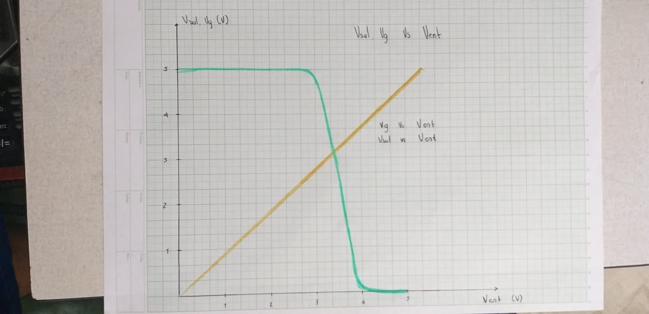

4) **CIRCUITO INVERSOR CMOS**

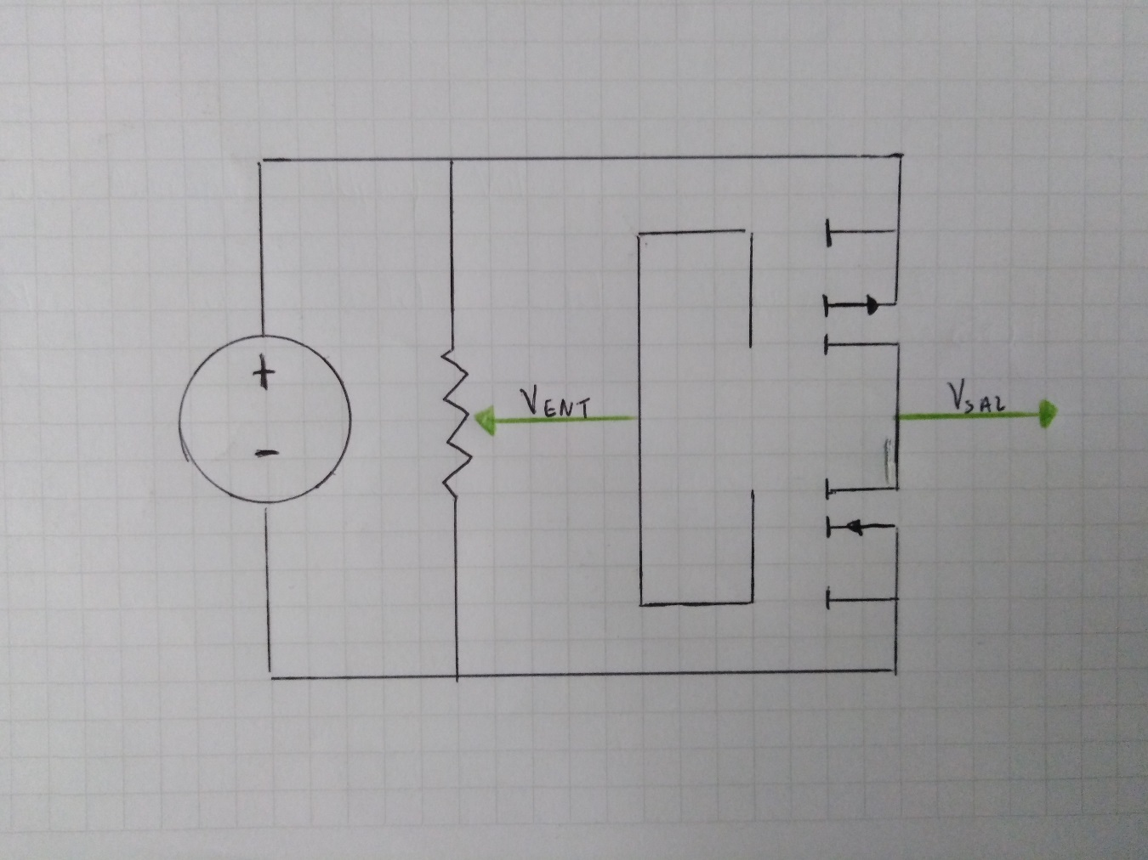

5) **TABLA PARA CIRCUITO INVERSOR CMOS**

|  |  |
| --- | --- |
| Vent [V] | Vsal [V] |
| 0,514 | 5,04 |
| 1,001 | 5,05 |
| 1,495 | 5,05 |
| 2,056 | 5,05 |
| 2,5 | 1,641 |
| 3 | 0,239 |
| 3,51 | 0,205 |
| 4,03 | 0,343 |
| 4,5 | 0,12 |
| 2,393 | 4,5 |
| 2,376 | 4,9 |
| 2,395 | 4,41 |
| 2,437 | 3,267 |
| 2,429 | 3,544 |
| 2,419 | 3,878 |
| 2,448 | 2,915 |
| 2,462 | 2,542 |
| 2,472 | 2,268 |
| 2,486 | 1,938 |
| 2,504 | 1,584 |
| 2,536 | 1,088 |
| 2,502 | 0,791 |
| 2,574 | 0,694 |
| 2,067 | 0,466 |

6) **GRÁFICA DE VOLTAJE DE SALIDA CONTRA VOLTAJE EN LA ENTRADA**

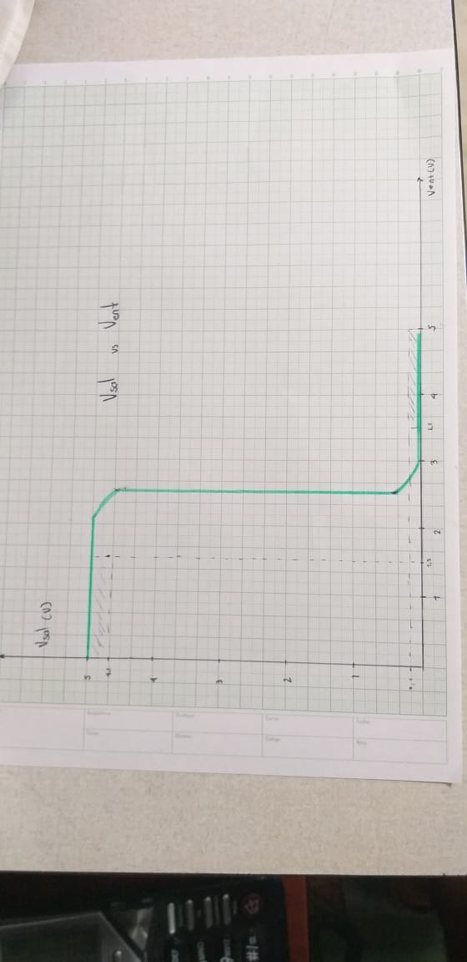

**Conclusiones:**

- Dada la alta impedancia que se presenta mientras el voltaje de entrada sea muy bajo, la corriente que circula por el drenador es muy poca, casi nula, se verá incrementada solo cuando el voltaje de entrada aumente lo suficiente para crear el canal entre drenador y surtidor, convirtiendo el transistor en un semiconductor tipo N.

- La impedancia drenador-surtidor en mucho mayor mientras menor sea el voltaje que recibe por el graduador, esto se debe a que el canal N (para el primer circuito) no se ha formado, comprobando la teoría estudiada.

-En lo transistores bipolares se define el coeficiente de amplificación K, que por analogía a los transistores FETMOS sería la cantidad de veces que se amplifica la corriente del graduador para ser la corriente del drenador, de la práctica se tiene que NO existe el coeficiente de amplificación en FETMOS.

- Dado que la curva de transferencia para el paso de NA a NB con el voltaje de salida en un CMOS es casi vertical, hace de éste, idóneo para trabajar con compuertas lógicas pues no se pierde un rango amplio de valores de voltaje para la conmutación.